Które z zadań zajmują najwięcej czasu – rada nadzorcza

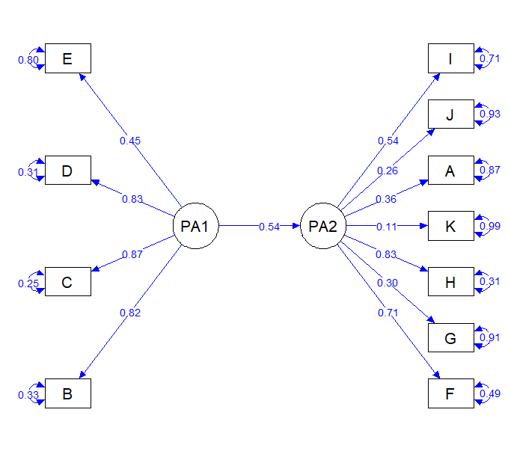
Rysunek. Diagram SEM dla danych o zadaniach, które zajmują najwięcej czasu dla rady nadzorczej.
Następnie dokonamy interpretacji tego modelu, w tabelach wypiszemy poszczególne zmienne składające się na dany czynnik, razem z odpowiadającymi im ładunkami czynnikowymi, wariancją resztkową zmiennej , istotnością statystyczną p-value oraz ich opisem. Cechą tego modelu jest obecność korelacji wariancji resztkowych dla każdej zmiennej, wskazujących na znaczną liczbę skorelowanych ale niewyjaśnionych oddziaływań. Ładunki czynnikowe obrazują siłę i kierunek (dodatni lub ujemny) wpływu danego czynnika na kolejne zmienne. Im wartość danego ładunku większa, tym silniejszy wpływ danego czynnika na zmienną, na przykład czynnik PA1 w silny dodatni sposób (ładunek równy 0,87) wpływa na wartość zmiennej C. Z diagramu wynika, że odpowiedzi na pytania:
- B - "Które z zadań rady nadzorczej zajmują najwięcej czasu? - Ocena sprawozdań finansowych oraz sprawozdań z działalności zarządu"
- C - "Które z zadań rady nadzorczej zajmują najwięcej czasu? - Zatwierdzanie strategii i planów wieloletnich spółki"
- D - "Które z zadań rady nadzorczej zajmują najwięcej czasu? - Zatwierdzanie rocznych planów rzeczowo-finansowych i inwestycyjnych"
- E - "Które z zadań rady nadzorczej zajmują najwięcej czasu? - Ustalanie celów zarządczych członków zarządu oraz ocena ich realizacji"
Zostały przypisane do pierwszego czynnika, a odpowiedzi na pytania:
- A - "Które z zadań rady nadzorczej zajmują najwięcej czasu? - Powoływanie i odwoływanie członków zarządu oraz ustalanie wysokości ich wynagrodzenia"
- F - "Które z zadań rady nadzorczej zajmują najwięcej czasu? - Sporządzanie sprawozdań z działalności rady dla Walnego Zgromadzenia/Zgromadzenia Wspólników"
- G - "Które z zadań rady nadzorczej zajmują najwięcej czasu? - Wyrażanie zgody zarządowi na dokonywanie czynności określonych w Statucie/Umowie spółki"
- H - "Które z zadań rady nadzorczej zajmują najwięcej czasu? - Przyjmowanie polityk w zakresie zarządzania ryzykiem"
- I - "Które z zadań rady nadzorczej zajmują najwięcej czasu? - Doradzanie zarządowi w zakresie planów działalności spółki"
- J - "Które z zadań rady nadzorczej zajmują najwięcej czasu? - Wsparcie zarządu w kluczowych obszarach działalności spółki, inicjowanie nowych rozwiązań"
- K - "Które z zadań rady nadzorczej zajmują najwięcej czasu? - Inne zadania"
do drugiego z nich. Tutaj w przypadku obydwu czynników kierunek relacji pomiędzy poszczególnymi pytaniami i czynnikami są ze sobą zgodne.
Tabela. Parametry modelu ścieżkowego czynnika PA1
Lp. | Zmienna | Ładunek czynnikowy | Wariancja resztkowa zmiennej | p-value
1 | B | 0.818 | 0.332 | <0,001
2 | C | 0.869 | 0.245 | <0,001
3 | D | 0.829 | 0.312 | <0,001
4 | E | 0.446 | 0.801 | 0,007
Tabela. Parametry modelu ścieżkowego czynnika PA2
Lp. | Zmienna | Ładunek czynnikowy | Wariancja resztkowa zmiennej | p-value
1 | A | 0.715 | 0.489 | <0,001
2 | F | 0.297 | 0.912 | 0.098
3 | G | 0.833 | 0.306 | <0,001
4 | H | 0.114 | 0.987 | 0.529
5 | I | 0.362 | 0.869 | 0.042
6 | J | 0.255 | 0.935 | 0.156
7 | K | 0.539 | 0.709 | 0.002
Poniższa tabela prezentuje miary jakości dopasowania modelu SEM. Jak można zauważyć, w tym przypadku wskaźniki są znacznie poniżej wartości granicznych dobrego dopasowania (CFI lub GFI wartości 0,9 a RMSEA jest wyraźnie wyższe od 0,1), stąd w gamie opracowanych modeli ten jest najsłabiej dopasowany do danych.
Tabela. Ocena jakości dopasowania modelu
Lp. | Nazwa parametru | Wartość parametru
1 | NFI (Normed Fit Index) | 0,547
2 | IFI (Incremental Fit Index) | 0,700
3 | CFI (Comparative Fit Index) | 0,674
4 | GFI (Goodness of Fit Index) | 0,737
5 | RMSEA (Root Mean Square) | 0,171
6 | SRMR (Standarized Root Mean Square) | 0,143
7 | ECVI (Expected Cross Validation Index) | 3,656
Finalnie, dokonaliśmy analizy regresyjnej pomiędzy czynnikiem PA1 a PA2. Jak się okazało, odnotowano istotny statystycznie, przeciętny, pozytywny wpływ czynnika PA1 na czynnik PA2.
Tabela. Parametry w modelu równania regresyjnego pomiędzy czynnikiem PA1 i pozostałymi
Lp. | Zmienna | Ładunek czynnikowy | p-value
1 | PA1 | 0,536 | 0,011

